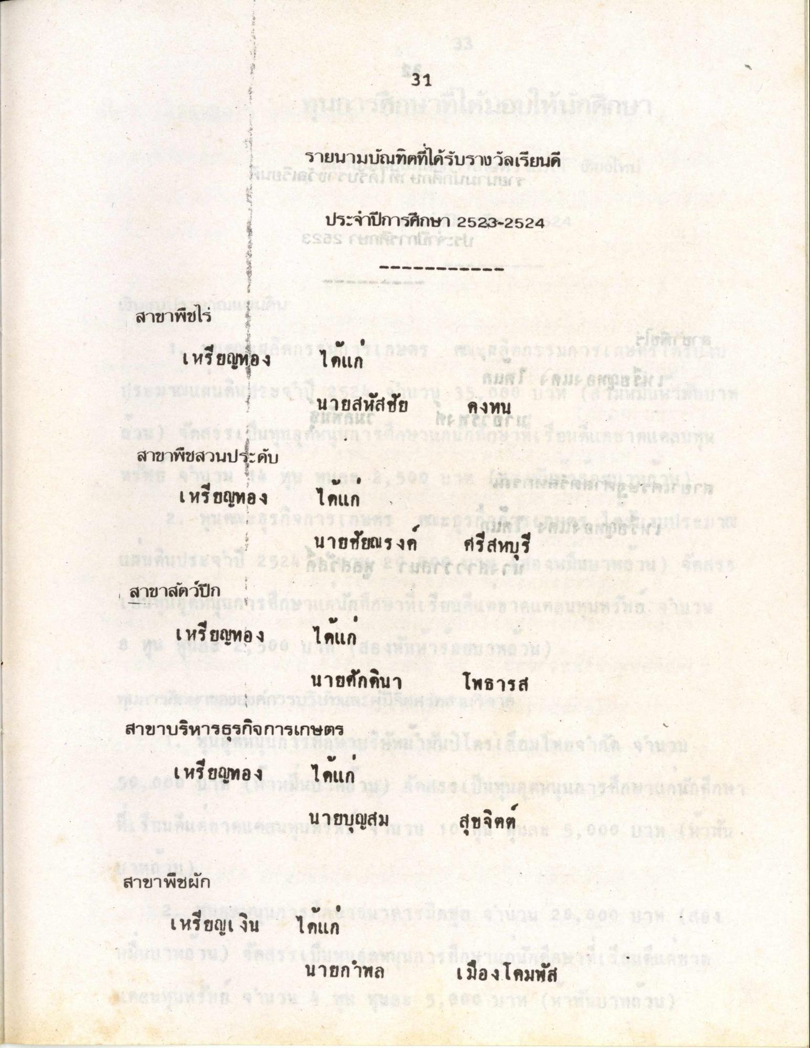
31
รายนามบัณฑิตที่ได้รับรางวัลเรียนดี
ประจําปีการศึกษา 2523-2524 ESES ENCE
สาขาพืชไร่
เหรียญทอง
ได้แก่ นายสหัสชัย
คงหน
สาขาพืชสวนประดับ
เหรียญทอง
ขยางคลองลงานคร 7
ได้แก่ นายชัยณรงค์
ศรีสหบุรี
สาขาสัตว์ปีก
เหรียญทอง
ได้แก่ นายศักดินา
โพธารส
สาขาบริหารธุรกิจการเกษตร - เหรียญทอง ได้แก่
มดแด นนายบุญสม 1
สุขจิตต
อด
เรา
สาขาพืชผัก
เหรียญเงิน
ได้แก่ นายกําพล
เมืองโคมพัส

